**Firefox测试**

## 书签

11.打开 我的足迹窗口 并选择书签，点击窗口底部的关键字输入框，输入关键字，定义书签关键字（关键字可以带有字母、数字和特殊字符（例如，- _ ' " , . : ; = / \ ( ) [ ] { } ! & @ ~），但是不能有空格，也不能以字符 ? * ^ $ % # + 开头。书签关键字也不能和 搜索引擎关键字 重复。比如，如果一个搜索引擎带有关键字 @g，那么书签关键字就不能是 @g，但是用 g 做书签关键字没有问题。）

关键字输入空格和开头为特殊符号没有出现错误提示，并且设置成功。

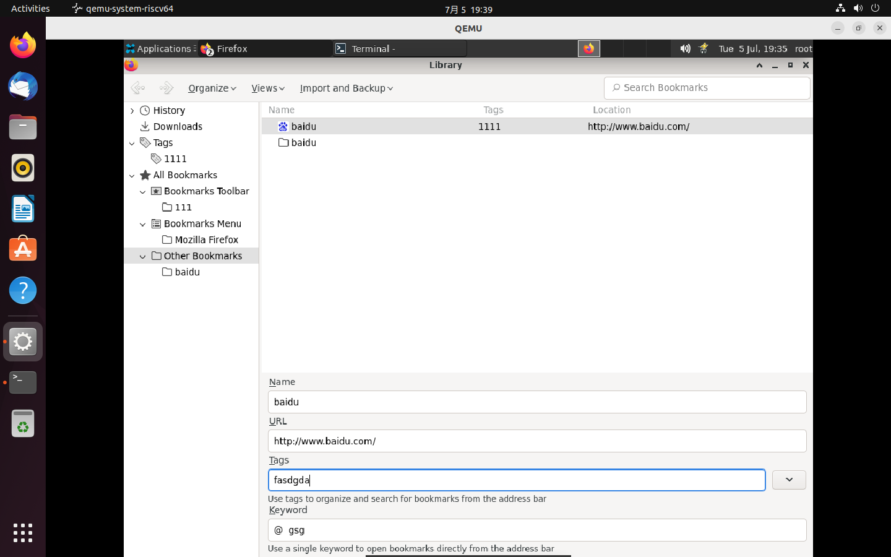

#### 下载

6.点击菜单按钮，点击网页另存为，打开另存为对话框，选择存储位置和类型（全部，html，文本文件，所有文件），点击保存来保存网页。、

问题描述：另存为页面缺少保存格式的选择框

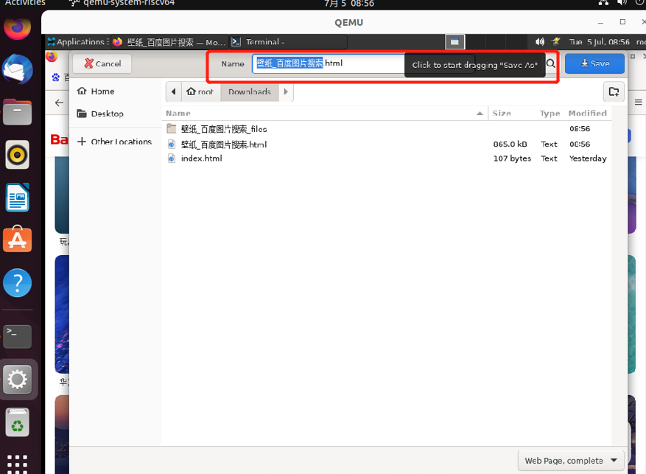

按照要求应该是如下样式

